UNISUAM

TRABALHO DA DISCIPLINA PROJETO EM GERÊNCIA SOFTWARES

Vinícius Augusto Correia da Mota Formoso - 25204086
Luane Soares da Silva - 25106732
Matheus Santos Biosca -

RIO DE JANEIRO
2026
UNISUAM

TRABALHO DA DISCIPLINA PROJETO EM GERÊNCIA SOFTWARES

Trabalho da disciplina Projeto em Gerência Softwares apresentado ao curso de Análise e Desenvolvimento de Sistemas da UNISUAM
.

Professora: KELLY NERY

RIO DE JANEIRO
2026
1 - Descrição da empresa:
1.1 - Segmento
A Clínica São Victor, localizada no Rio de Janeiro, pode ser caracterizada como uma organização de pequeno a médio porte no setor de saúde, com foco na prestação de serviços médicos e assistenciais voltados ao bem-estar e à qualidade de vida de seus pacientes. Entre os principais serviços oferecidos, destacam-se consultas médicas em diversas especialidades, exames diagnósticos, acompanhamento clínico e procedimentos ambulatoriais. A Clínica São Victor também pode atuar na prevenção de doenças, promovendo check-ups regulares e orientações voltadas à promoção da saúde e ao diagnóstico precoce. Dessa forma, consolida sua atuação no mercado como uma instituição que busca não apenas tratar doenças, mas também contribuir de forma significativa para a melhoria da qualidade de vida da população atendida.
1.2 - Problemas
Atualmente, a clínica sentiu a necessidade da implantação de um sistema ERP no setor financeiro, para otimizar o trabalho, pois é onde está a maior demanda.

2 - Business Model Canvas
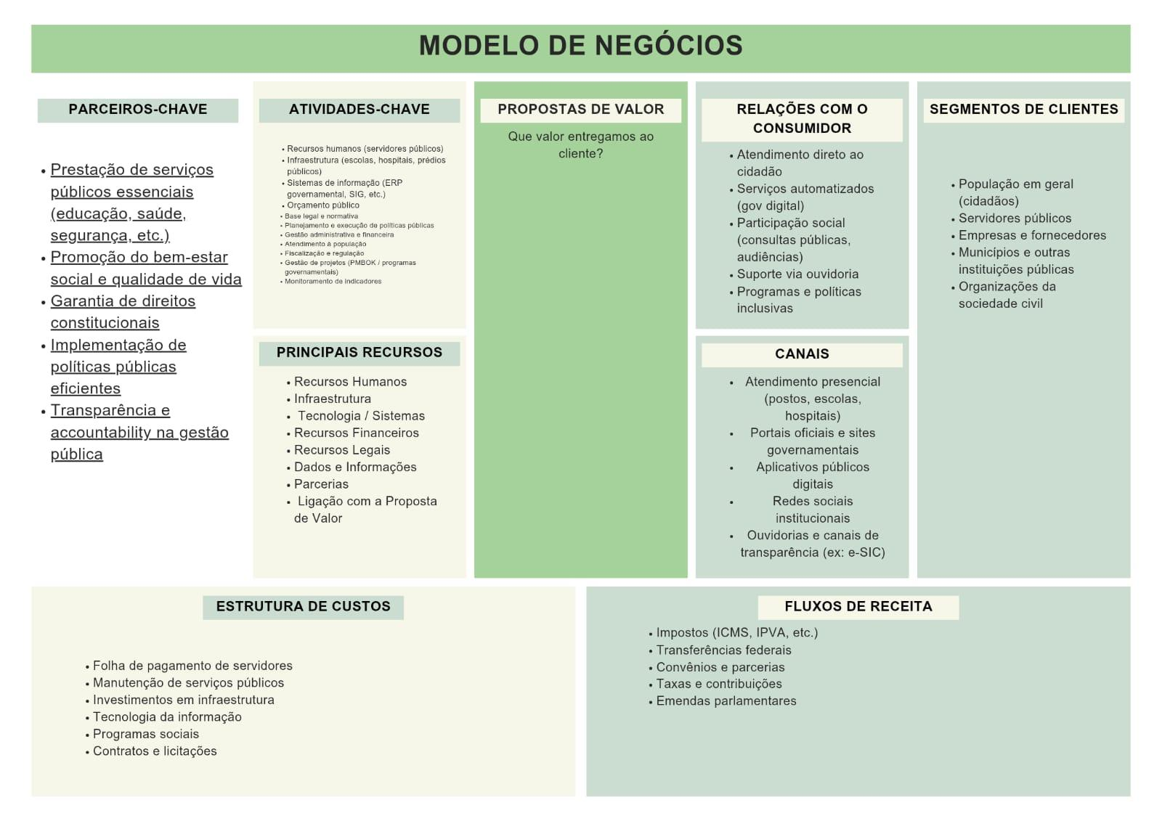
3 - Mapeamento dos processos principais:
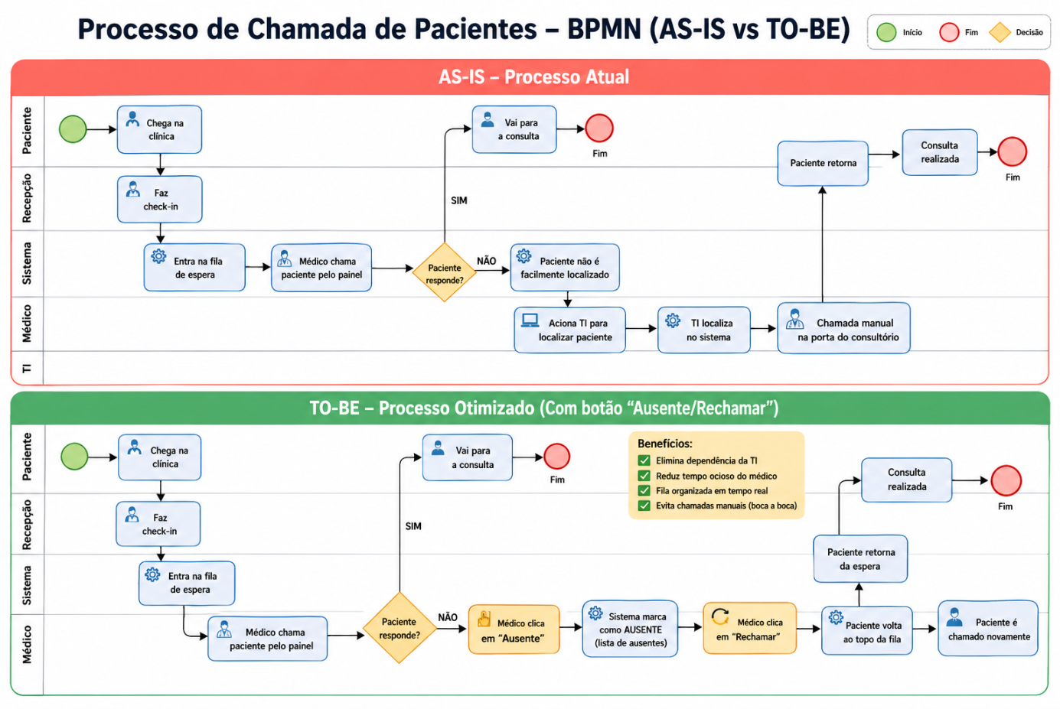

3.1 - Processo de Recepção e Admissão do Paciente
O processo de recepção constitui a etapa inicial do atendimento, sendo responsável pelo registro do paciente no sistema da clínica.

3.1.1 - Atividades principais
- Recepção do paciente nas dependências da clínica;
- Realização de cadastro ou confirmação de dados;
- Efetivação do check-in no sistema;
- Inserção do paciente na fila de espera.
Este processo tem como objetivo garantir que o paciente esteja devidamente registrado e apto para seguir no fluxo de atendimento.

3.2 - Processo de Gestão da Fila de Espera
A gestão da fila de espera é responsável pela organização e controle da ordem de atendimento dos pacientes.

3.2.1 - Atividades principais
- Organização da lista de pacientes aguardando atendimento;
- Controle da sequência de chamadas;
- Disponibilização da fila para visualização pelos profissionais de saúde.
Este processo é considerado crítico, pois impacta diretamente na eficiência operacional e na experiência do paciente.

3.3 - Processo de Chamada do Paciente
O processo de chamada é executado pelo profissional médico por meio do sistema de painel eletrônico.

3.3.1 - Atividades principais
- Seleção do paciente na fila;
- Realização da chamada por meio do painel;
- Direcionamento do paciente ao consultório.

3.3.2 - Ponto de decisão
Durante este processo, ocorre a verificação da presença do paciente, caracterizada pela seguinte decisão:
- Paciente responde à chamada;
- Paciente não responde à chamada.

3.4 - Processo de Tratamento de Ausência (Situação Atual – AS-IS)
Na situação atual, o sistema apresenta limitações no tratamento de pacientes ausentes.

3.4.1 - Atividades principais
- Identificação da ausência do paciente;
- Dificuldade de localização no sistema;
- Acionamento da equipe de Tecnologia da Informação (TI);
- Intervenção técnica para localização do paciente;
- Realização de chamada manual (boca a boca).

3.4.2 - Problemas identificados
- Dependência da equipe de TI para atividades operacionais;
- Ausência de padronização no tratamento de pacientes ausentes;
- Geração de gargalos no fluxo de atendimento;
- Perda de tempo de consulta;
- Sobrecarga da equipe técnica.

3.5 - Processo de Tratamento de Ausência (Situação Proposta – TO-BE)
A proposta de melhoria consiste na implementação de funcionalidades específicas no sistema para tratamento adequado de pacientes ausentes.

3.5.1 - Atividades principais
- Registro do paciente como “ausente” pelo médico;
- Armazenamento em lista específica de pacientes ausentes;
- Possibilidade de rechamada direta pelo sistema;
- Reintegração do paciente à fila de espera.

3.5.2 - Funcionalidades propostas
- Botão “Ausente” no painel do médico;
- Botão “Rechamar” para retorno do paciente à fila;
- Atualização automática do estado do paciente no sistema.

3.6 - Processo de Rechamada e Reintegração à Fila
Este processo é introduzido como parte da melhoria proposta, visando garantir maior autonomia operacional.

3.6.1 - Atividades principais
- Identificação do paciente ausente;
- Reposicionamento do paciente no topo da fila de espera;
- Realização de nova chamada por meio do painel eletrônico.
Este processo elimina a necessidade de intervenção da equipe de TI e garante maior fluidez ao atendimento.

3.7 - Processo de Atendimento Médico
O processo de atendimento médico corresponde à etapa final do fluxo.

3.7.1 - Atividades principais
- Entrada do paciente no consultório;
- Realização da consulta;
- Encerramento do atendimento no sistema.
Este processo depende diretamente da eficiência dos processos anteriores, especialmente da gestão da fila e da chamada de pacientes.

4 - Área Crítica:
Temos problemas com o processo de chamada do paciente, onde o sistema atual deixa a desejar em UI/UX. Além disso, tem o processo de gestão da fila de espera, que é a área mais crítica, pois o médico não está conseguindo: manter o estado correto do paciente (aguardando, chamado, ausente, etc.), permitir retorno do paciente à fila e nem manter o histórico recente de chamados.

4.1 - Qual é o processo da empresa impactado por essa área crítica:
O fluxo da clínica é significativamente atrapalhado em diversas áreas. Por exemplo: o acionamento desnecessário da TI. Pode também atrapalhar o andamento do atendimento da recepção, pois com a fila desorganizada necessitaria do apoio dos(as) recepcionistas.

5 - Definir o ERP que será utilizado:
Com base no cenário descrito, foi escolhido o ERP ClinicGest que faz a gestão da fila de atendimento, abrangendo o controle de pacientes em espera, a realização de chamadas, a possibilidade de rechamada, bem como o acompanhamento em tempo real do status de cada paciente no fluxo de atendimento.

5.1 - Justifica a escolha do ERP:
O sistema ClinicGest, foi escolhido por apresentar funcionalidades compatíveis com o escopo definido, como painel de chamadas, controle de fila, monitoramento de status dos pacientes e suporte à análise de indicadores operacionais.

6 - Protótipo de telas:
6.1 - Telas críticas:
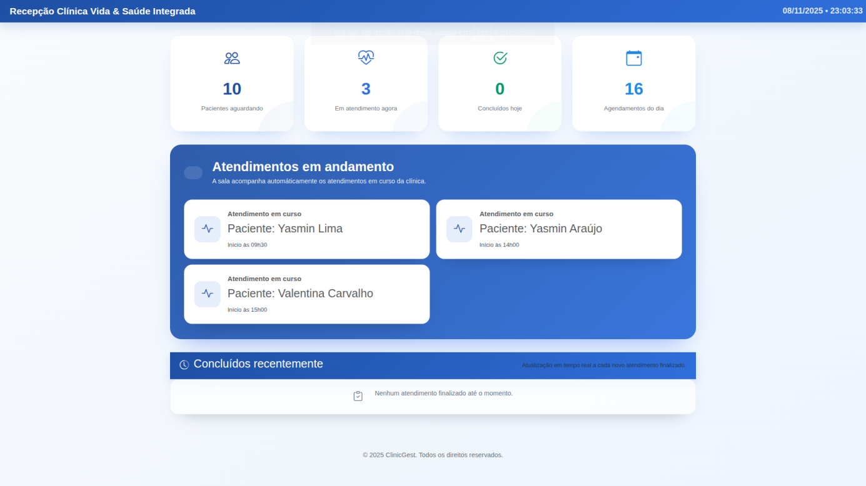
6.2 - Justificativa de aderência ao processo:
A foto acima mostra a funcionalidade de fila de pacientes do sistema. Ele integra a fila atual com a agenda de agendamentos do dia, juntamente com um recurso fácil de busca de atendimentos concluídos hoje.

